四川大学高等学历继续教育（网络教育）毕业论文系统使用手册
（学员版）
毕业论文（设计）是学习阶段非常重要的教学环节，是各位学员几年寒窗之后知识与技能的展示。因此需各位学员高度重视，投入足够的时间和精力，在本专业知识范畴内，挑选自己感兴趣而又有一定资料积累的问题作为毕业论文（设计）题目，精心构思，认真撰写，严禁抄袭或拼凑，同时根据指导教师的意见，认真修改，从思想内容到谋篇布局，以及行文格式都要根据我院各专业论文写作的要求，规范自己的论文写作，力求达到自己应有的水平。
符合毕业论文写作申请条件的学员需规定的时间内上网进行毕业论文的选题，如果错过选题时间，请参加下一批次的毕业论文写作。
学员选题成功后必须按写作批次的时间要求在规定时间内提交论文提纲、初稿和终稿，错过时间将无法提交，且无法进入下一阶段写作。
请学员在登录毕业论文系统后正确录入自己的手机号码，手机号码信息对于毕业论文写作期间的联系沟通尤为重要。
一、登录毕业论文系统
打开川大成人继续教育学院主页（网址为：http://cce.scu.edu.cn/），点击“学生登陆”，在学习平台登陆界面输入学号、密码，登录学员空间。

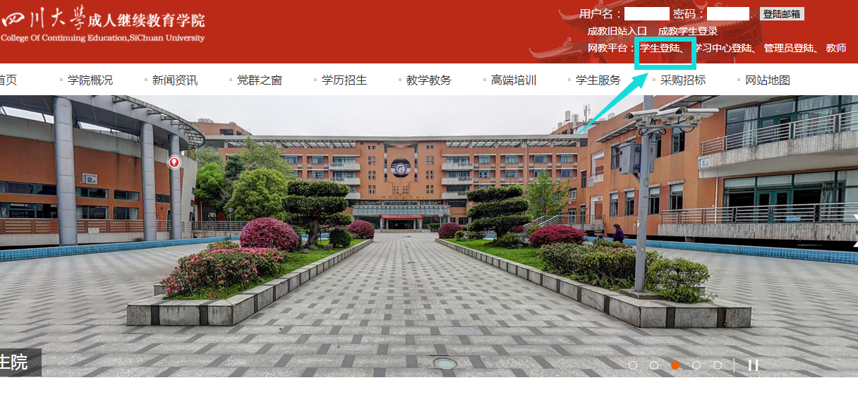

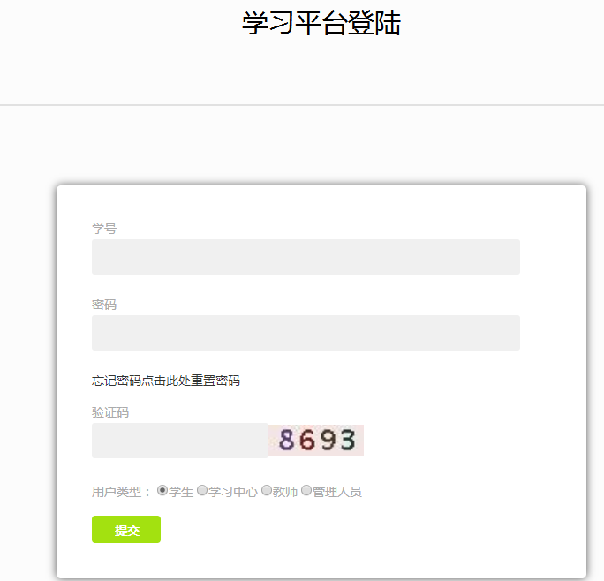
进入学员空间后，点击“毕业论文系统”，进入毕业论文系统界面
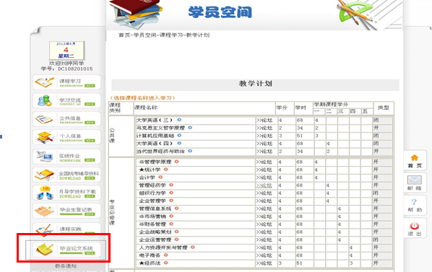
二、毕业论文系统主要功能简介
学生登录成功后即可看到个人信息、系统公告、我的信箱、论文写作四个板块，各板块主要功能如下：
1、“个人信息”栏：查看、修改个人信息
2、“系统公告“栏：查看所有公告、下载公告附件 (首页为公告页)
3、“我的信箱”栏：收件箱：查看教师所有留言信息、回复指导教师信息、下载留言附件；
发件箱：给指导教师留言。
4、“论文写作”栏：此处为论文系统功能区，可查看论文批次信息、下载批次附件、下载专业附件、预约论题、上传论文、申请答辩、下载指导教师评阅意见、查看下载指导教师评语等操作。
5、特别说明： 该系统内的“帮助”处即为本系统的使用手册，可点击查看、下载。
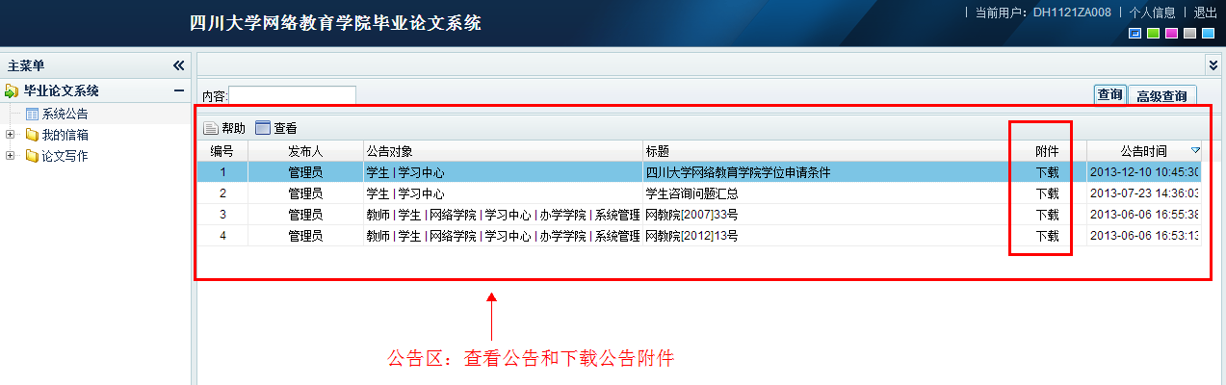

登录后若有未读邮件将弹出提示框如下图，请到“我的信箱”-“收件箱”进行查看和回复操作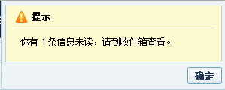

三、预约选题及申请答辩操作
1、关于预约选题的说明：
a、预约论题指的是预约论题方向或者论文题目。若学生在网上所选的是毕业论文（设计）方向，学生在写作时可在选题方向下自拟论文（设计）题目进行写作；若学生在网上所选的是论文（设计）题目，学生在写作时也可在此题目下缩小范围修改论文（设计）题目进行写作。
b、在预约选题阶段内可进行选择或修改论题操作，但选题阶段结束后则不能进行任何操作了。
2、预约选题及申请答辩操作：
a、方法一：点击“论文写作”——“我的状态”：进入后点击“选择论题”可进入预约选题界面进行预约，点击“申请答辩”可进行答辩申请，点击“查看论文辅导”可查看论文范文或论文讲解；点击“下载批次资料”,“下载专业资料”可进行下载操作
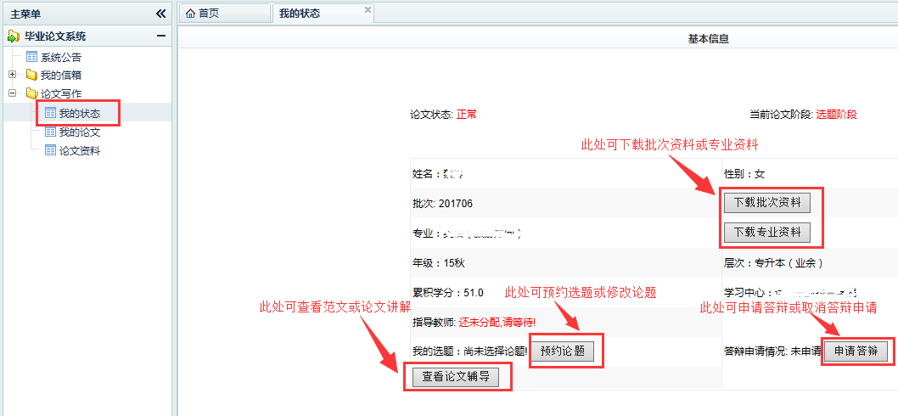
b、方法二：点击“论文写作”——“我的论文”，进入后点击“预约论题”进入预约界面，点击“申请答辩”可进行答辩申请。
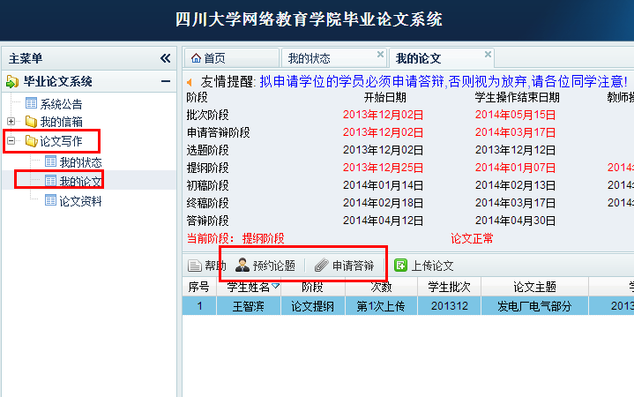

四、提交论文操作

1、点击“论文写作”——“我的论文”，点击“上传论文”后进行上传操作（备注：提纲、初稿、终稿均在此处提交）。
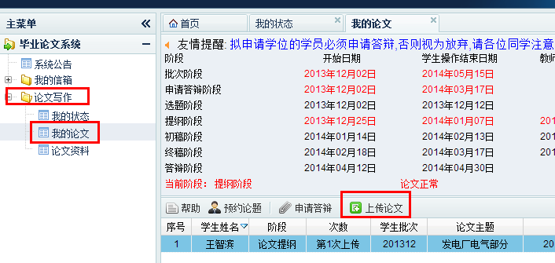
上传页面
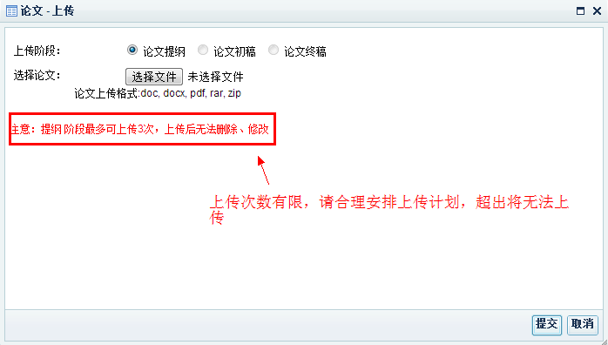
2、教师评阅论文后，学生可在查看教师评语或下载教师评阅处进行查看、下载操作
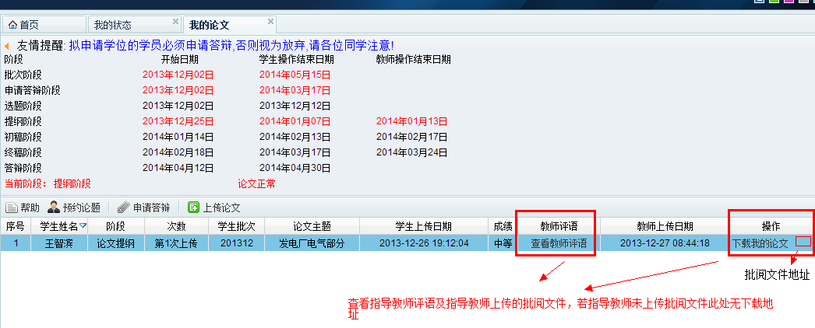

3、学生上一次提交的稿件只有在被评阅后，学生才能再次提交稿件。否则无法提交。
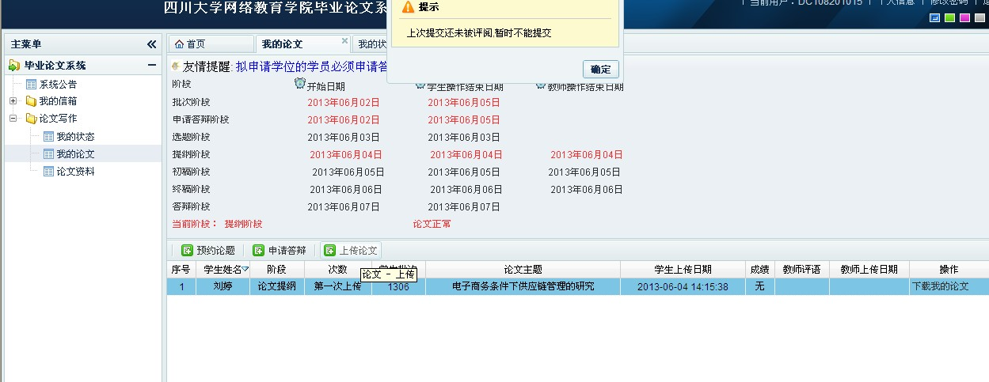
4、 特别提醒：
（1）提纲、初稿和终稿三个阶段均为必须提交环节。若上一阶段未按时提交稿件，将不能进入下一阶段写作。
（2）每一阶段学生在规定时间内提交次数均有限制，请学生按照显示的次数限制合理把握时间上传稿件。学生提交的稿件无法做修改、删除操作。
（3）关于抄袭的说明：学生稿件在任一阶段被判定为抄袭，学生本次论文写作资格都将立即被终止，本次论文成绩记为不及格。
（4）关于定稿的说明：学生稿件在任一阶段被定稿后，即表明该学生论文已被指导老师认定为合格。此阶段的论文成绩将直接计入论文终稿成绩，学生无需再次提交。
五、留言功能

1、学生给指导教师留言操作
方法一：进入“论文写作”——“我的状态”:点击“给指导老师留言”进入操作即可
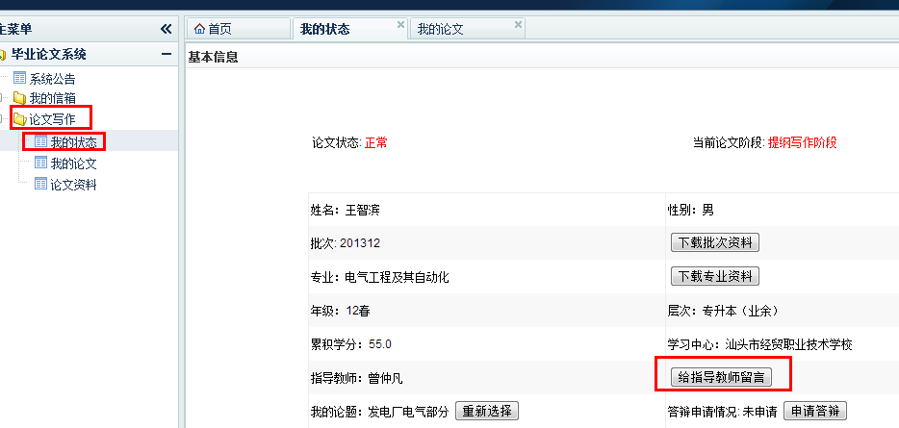

方法二：点击“我的信箱”——“发件箱”——“给老师留言”进入操作即可
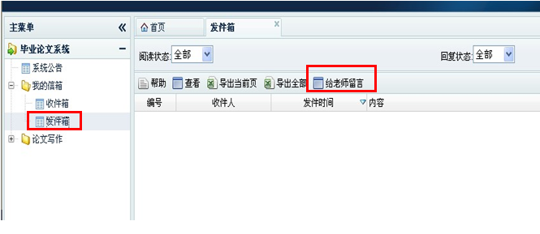
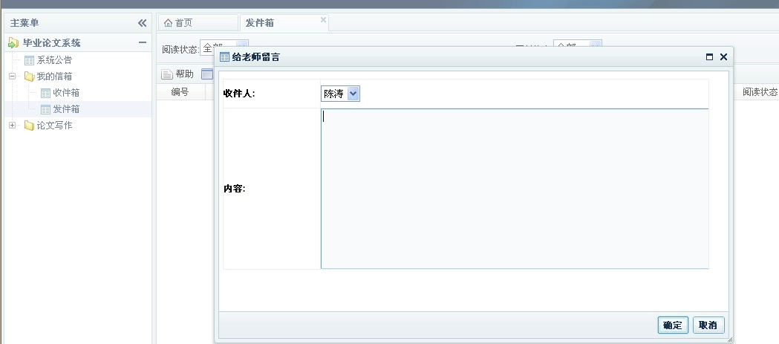
2、学生查看留言记录操作
学生留言后，可看到本人的留言内容及教师评阅、回复状态
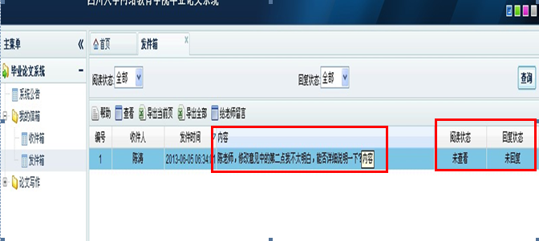

教师回复留言后，学生点击“查看”或点击内容栏内文字后均可查看教师回复内容
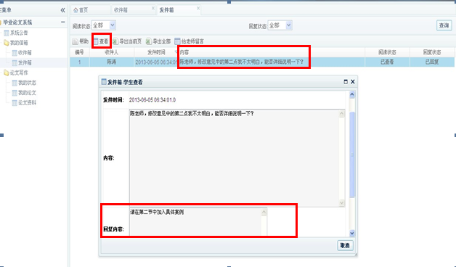
六、论文资料查看、下载
点击“论文写作”——“论文资料”后即可进行查看、下载指导教师上传的论文资料，范文等信息
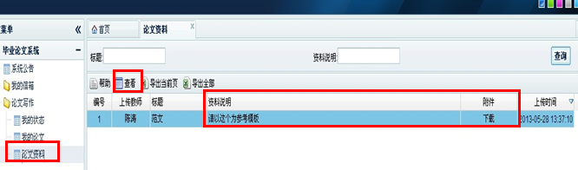

七、指导教师评阅意见表下载

当学生论文状态为定稿或在终稿提交时间已过学生终稿阶段的论文状态为正常且终稿成绩合格时，指导教师需为学生填写评阅意见表。指导教师填写后，学生可在“我的状态”内-“导出指导教师评阅意见”处进行下载，格式为PDF，需安装PDF阅读器进行查看(指导教师未填写菜单将不显示)。
